令和８年度 居住環境再生事業 募集要領

１ 趣旨
空き家と狭あい道路の解消により、地域の安全・安心及び居住環境の再生
を図ることを目的とします。
２ 防府市空き家対策居住環境再生事業とは
本事業は、第６次防府市総合計画及び第３次防府市空家等対策計画に位置
付けた事業で、空き家の解体と狭あい道路の解消を行うとして認定を受けた
事業者が、市の補助金を活用して事業を実施します。
３ 募集件数
１件
４ 事業対象地域
次に掲げる区域をいずれも満たす地域とします。
（１）防府市立地適正化計画（令和３年４月策定）に定める居住誘導区域
（２）防府市都市計画防火地域及び準防火地域の変更に係る告示（平成８年防府市告示第３２号）により指定された地域を含む下表に定める町丁目の区域
緑町一丁目、南松崎町、東松崎町、松崎町、上天神町、天神一丁目、天神二丁目、栄町一丁目、栄町二丁目、宮市町、迫戸町、戎町一丁目、戎町二丁目、八王子一丁目、八王子二丁目、今市町、新橋町、千日一丁目、千日二丁目、平和町、佐波一丁目、佐波二丁目、寿町、東三田尻一丁目、東三田尻二丁目、三田尻一丁目、三田尻二丁目、三田尻三丁目、鋳物師町、車塚町、お茶屋町、三田尻本町、自力町、華浦一丁目、松原町、岡村町、中央町、駅南町

※ 別図１参照
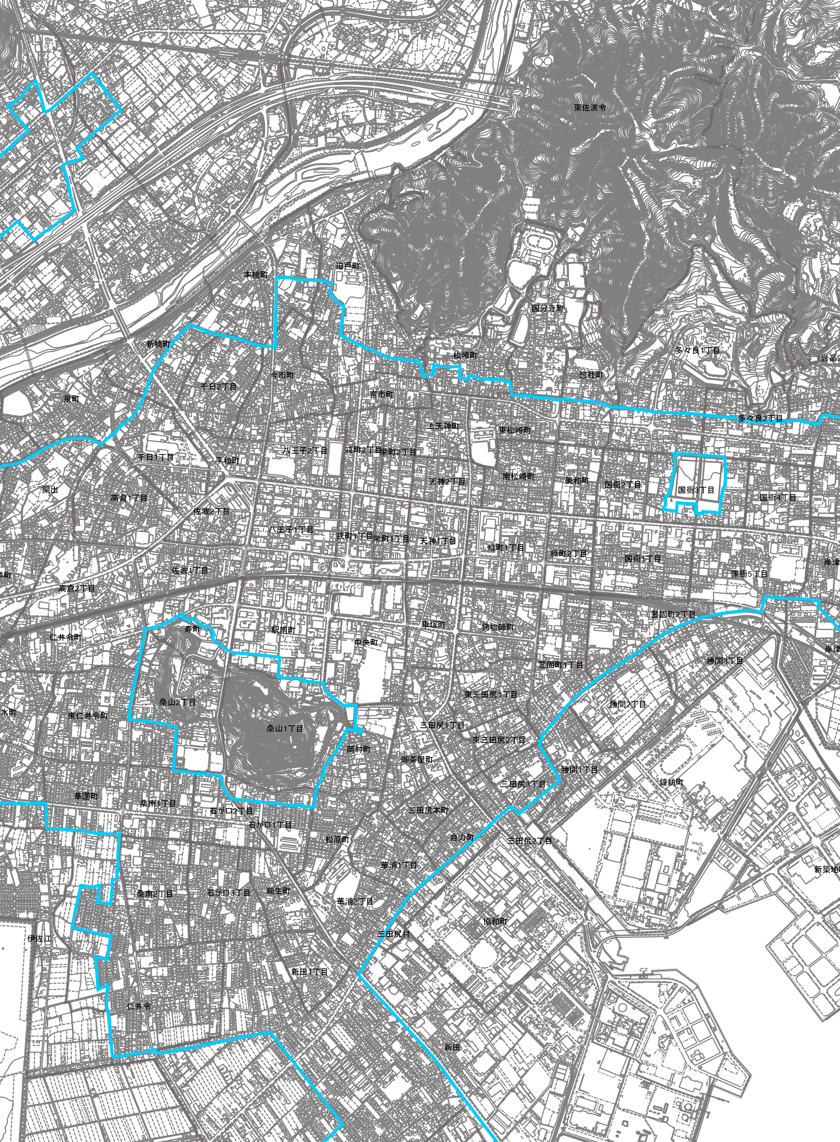
防府市空き家対策居住環境再生事業実施対象地域 別紙１ 別図1

居住誘導区域
対象地域
【凡例】

-

５ 事業実施場所
防府市空き家対策居住環境再生事業を行おうとする事業者が設定する方法と、自治会連合会からの推薦に基づいて市長が設定する方法により設定します。
※ 設定した場所の有無についてはお問い合わせください。
６ 対象事業
事業認定日から2月末日（防府市の休日に関する条例（平成元年防府市条例第２９号）第１条に掲げる休日の場合は翌開庁日）までに完了するもので、次に掲げる要
件を全て満たす事業とします。
（１）狭あい道路を４メートル以上の幅員に拡幅するもので、用地の測量、分筆登記、道路舗装、附属物設置又は工作物移設を行うこと。
（２）事業者が道路用地を取得し、事業の完了期日までに市へ譲渡すること。
なお、市が買い取る際の価格は、次の算定式により求めた価格と事業者
が取得した価格を比較して安価な方とする。また、算定式により求めた
価格に百円未満の端数があるときは、その端数金額を切り捨てる。
【算定式】令和7年度の固定資産税路線価×１０÷７×拡幅面積
（３）道路用地は事業完了までに、次の基準を満たすこと。
ア 幅員４ｍ以上の道路法(昭和27年法律第180号)による道路又は市に帰属された道路（農道及び林道を除く。）に一端が接続していること。
イ 所有権以外の権利設定がないこと。
ウ 所有権移転までに分筆されていること。
エ 市が指定する舗装構成とすること。
オ 袋路状道路の場合は、必要に応じて転回広場を設けること。
（４）狭あい道路沿いに存する概ね1年以上使用されていない空き家を１戸以上解体すること。
７ 活用できる補助金
（１）狭あい道路の拡幅事業（防府市空き家対策居住環境再生事業補助金）
補助対象経費 | 内容 | 補助金額
測量、登記に係る費用 | 道路拡幅部分の測量及び分筆登記費用 | 測量及び分筆登記費用の２分の１  ※１か所(１所有者の敷地)につき10万円を上限
工事に係る費用 | 舗装（既存道路部分を含む。）及び側溝設置の工事費用 | 工事費と標準工事費のうち安価な方の２分の１  ※標準工事費  舗装：１㎡につき8,000円  側溝設置：１ｍにつき  36,000円
工作物移設費 | コンクリートブロック塀等の除却（取り壊し発生材の処分を含む。） | 移設費の２分の１  高さ1.1ｍ以上の場合：  １ｍにつき15,000円  高さ1.1ｍ未満の場合：  １ｍにつき10,000円
工作物移設費 | 板塀、フェンス等の除却（基礎取り壊し発生材の処分を含む。） | 移設費の２分の１  １ｍにつき4,000円
工作物移設費 | 門柱、扉等の除却（基礎取り壊し発生材の処分を含む。） | 移設費の２分の１  １基につき30,000円
工作物移設費 | 生垣等の移植又は移設（生垣の高さ1.0ｍ以上） | 移設費の２分の１  １ｍにつき50,000円
工作物移設費 | 樹木の移植（目通り15cm以上で高さ2.0ｍ以上） | 移設費の２分の１  １本につき70,000円
工作物移設費 | その他 | 見積書各項目の金額の２分の１以内  ※各項目につき５０万円を上限
※補助対象経費は消費税及び地方消費税を除きます。
※事業費上限額：1,000万円
（２）空き家解体事業
防府市危険空き家等解体補助金交付要綱の規定によりますが、防府市空き家対策居住環境再生事業で解体する場合は次の点が異なります。
・事業者による交付申請が可能です。
・一事業年度に複数の交付申請が可能です。
・防府市空き家対策居住環境再生事業の認定を受けた後に交付申請が可能です。

８ 補助事業の実施期間
2月末日（防府市の休日に関する条例（平成元年防府市条例第２９号）第１条に掲げる休日の場合は翌開庁日）まで（事業完了報告書提出期限）
９ 事業の流れ
① 事前協議
② 事業認定申請
③ 審査（書面、事業選定委員会）
④ 選定結果の通知（認定／不認定）
⑤ 補助金の交付申請 ※ ④が「認定」の場合
⑥ 審査
⑦ 補助金交付決定（交付／不交付）
⑧ 事業着手 ※ ⑦が「交付決定」の場合
⑨ 事業完了
⑩ 事業の完了報告
⑪ 完了検査の実施
⑫ 補助金額の確定
⑬ 補助金の請求
⑭ 補助金の交付
１０ 事前協議
申請にあたっては必ず事前協議をお願いします。
【提出書類】
・事前協議申請書（第１号様式）
・関係書類
※ 様式は防府市公式ホームページからダウンロードできます。
※ 事前協議における質問事項への回答には１週間程度要します。
【提出先】
〒７４７－８５０１防府市寿町７番１号
防府市土木都市建設部都市計画課空き家対策室
ＴＥＬ：０８３５－２５－２２３８

１１ 事業認定申請
（１）提出書類
ア 事業認定申請書（第２号様式）
イ 位置図、案内図
ウ 地籍図（公図）
エ 事業対象地（道路用地及び空き家）の登記全部事項証明
オ 事業計画書（第３号様式）
カ 資金計画書（第４号様式）
キ 土地利用計画図
ク 道路用地及び空き家の所有者又は相続人の同意書（第５号様式）
ケ 現況写真
コ 国税及び防府市税の滞納がないことを証する書類
ア）防府市税の「滞納のないことの証明」（原本）
イ）国税で法人税（個人にあっては所得税）、消費税及び地方消費税の「未納の税額のないことの証明」（写し可）
サ その他市長が必要と認める書類
※ 申請書類のうち第2号様式、第3号様式、第4号様式、第5号様式
は防府市公式ホームページからダウンロードできます。
（２）提出方法
１０に記載の【提出先】に直接お持ちください。
１２ 審査方法と審査基準
書類審査と選定委員会での審査結果を基に、市長が事業の認定をします。
（１）審査方法
防府市空き家対策居住環境再生事業選定委員会における審査
（２）審査基準
 | 項目
１ | 防火・防犯上の視点
２ | 狭あい道路拡幅による利便性の向上
３ | 低未利用地等の活用
４ | まちづくりの視点
５ | 事業の公益性
１３ 結果の通知
審査結果はに文書で通知するとともに、市公式ホームページにおいて公
表します。
１４ 事業完了報告
事業完了後、2月末日（防府市の休日に関する条例（平成元年防府市条例第２９号）第１条に掲げる休日の場合は翌開庁日）までに提出してください。
１５ 事例としての情報公開
防府市空き家対策居住環境再生事業において選定された事業は、事業計画、事業完了報告書、施行内容、写真等を事業推進・紹介のため、個人情報を除いて公開できるものとします。

